重庆市医疗保障局办公室文件

渝医保办〔2021〕33号

重庆市医疗保障局办公室
关于做好国家医疗保障信息平台
全市全面上线工作的通知
各区县（自治县）医疗保障局，两江新区社会保障局、高新区政务服务和社会事务中心、万盛经开区人力社保局，重庆铁路办事处：
2021年7月9日，市医保局召开了第四次网信领导小组会议，审议通过了《重庆市全面上线运行国家医疗保障信息平台工作方案》，计划8月4日0点全市全面上线国家医疗保障信息平台（以下简称“新平台”）。为保障新平台在全市全面上线风险可控，系统稳定运行，最大限度降低社会影响，请各区县（自治县）医保部门做好配合工作，现就具体事宜通知如下：

一、工作目标
确保8月4日0点新平台顺利在全市全面上线运行。

二、工作内容

（一） 7月20日前制定上线保障工作方案报市医保局备案，建立健全上线保障机制，成立现场保障组，做好应急预案，做好上线期间问题收集反馈和应急事件处置工作。市医保局备案联系人：张苡齐，邮箱：344937431@qq.com联系电话：13996244456。
- 根据上线工作任务安排，配合完成15项业务编码对码、定点医药机构接口改造等相关工作的任务部署。安排专人督促辖区内所有定点医药机构在7月15日前完成15项业务编码对码及接口改造工作，并按市医保局标准要求完成实地验收。市医保局贯标验收小组联系人：冯敏，联系电话：13896808515；市医保局接口改造验收小组联系人：马荷兰，联系电话：13883366502。

（三）7月25日前各区县督促已完成实地验收的医疗机构开展新平台验证工作。期间，医疗机构保持现有系统正常运行，同时在新平台测试环境录入每天实际发生的门诊、住院等业务数据，验证接口及贯标等工作。验证过程中发现的问题，先由各HIS厂商处理，无法解决的在QQ群“第一批新接口改造测试联调沟通群”（群号：759743605）上报处理。

（四）7月12日前向市医保局上报本区县系统管理员基本信息，并发送至邮箱：35529527@qq.com，市医保局联系人：侯政，联系电话：15922926094。7月15日前市医保局组织人员完成区县系统管理员信息录入和反馈工作。

（五）各区县系统管理员自行采集本辖区经办管理人员的角色权限等基本信息，以及乡镇和村社人员的角色权限等基础信息，于7月20日前在统一门户子系统完成相关用户创建及角色权限的分配。

（六）完成本区县终端环境检查和网络联调。一是根据《重庆市医疗保障信息平台终端访问设备运行要求》（详见附件1）及《经办终端网络环境检测操作指导手册》（详见附件2）完成经办机构终端环境检查和网络联调。二是按照《重庆市医疗保障信息平台终端访问设备运行要求》（详见附件1）及《定点医药机构网络环境检测操作指导手册》（详见附件3）的指导步骤督促定点医药机构完成终端环境检查和网络联调。7月20日前将经办终端网络环境监测记录上报市医保局。市医保局联系人：向金海，联系电话：18716978438，邮箱：536518269@qq.com。

（七）上线切换前，组织相关单位配合新平台上线演练，具体演练安排另行通知。在系统切换期间，根据市医保局安排，组织相关单位进行验证测试，协调网络运营商及HIS厂商进行现场保障。

（八）开展在途业务清理。区县医保部门应根据《在途业务清理方案》（详见附件4）和《告知参保人事项》（详见附件5）引导参保人有序就医结算，严格按照时限要求办结各项在途业务，做好上线宣传准备、公告发布及问题处理等工作。

（九）上线期间组织协调辖区内重点医院选取部分职工和居民参保人员验证普通门诊、住院、门慢、门特等业务，重点药店选取部分职工参保人员验证药店购药业务，同时将上述参保人员身份证号码上报至市医保局注册备案，测试期间的所有数据须全部回退。市医保局备案联系人：胡冰蓉，联系电话：13370782058，邮箱：470460522@qq.com。

三、工作要求
（一）高度重视。加强组织领导，主要领导亲自挂帅，细化工作措施，建立日报周报汇报机制，责任落实到人，要将市医保局工作要求及时传达到辖区内所有经办网点和定点医药机构。
（二）强化协作。平台上线前，要主动向本地党委政府汇报，向卫生健康、人力社保等部门沟通，争取理解支持配合；平台上线后，应加强对辖区内各经办网点和定点医药机构的指导、督促和沟通协调，同时做好与外部单位的联动配合。
（三）加强宣传指导。各区县要保证咨询电话7*24小时有人接听。务必指导定点医药机构做好宣传解释工作，不得因简单粗放说法导致参保人误解。
（四）应急处置。制定并落实上线后相关问题应急处理机制，控制舆情导向。

附件：1．重庆市医疗保障信息平台终端访问设备运行要求
2．经办终端网络环境检测操作指导手册
3．定点医药机构网络环境检测操作指导手册
4．在途业务清理方案
5．告知参保人事项

重庆市医疗保障局办公室
2021年7月16日
（此件公开发布）

附件1

重庆市医疗保障信息平台
终端访问设备运行要求

一、经办机构
（一）业务电脑最低配置：win7以上操作系统、2G内存，可用磁盘空间大于50G。
（二）业务电脑建议配置：win10以上操作系统、8G内存，可用磁盘空间大于100G。
（三）浏览器：支持IE8及以上浏览器、谷歌浏览器；推荐使用谷歌内核的浏览器。
二、医药机构
（一）业务电脑最低配置：win7以上操作系统、2G内存，可用磁盘空间大于50G。
（二）业务电脑建议配置：win10以上操作系统、8G内存，可用磁盘空间大于100G。
（三）浏览器：支持IE8及以上浏览器、谷歌浏览器；推荐使用谷歌内核的浏览器。

附件2

经办终端网络环境监测操作指导手册
一、打开我的电脑，在地址栏中输入“控制面板\网络和 Internet\网络连接”。
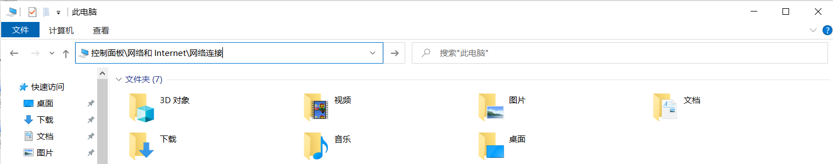
二、选择已连接网络，鼠标点击右键，选择属性。在弹出窗口中，选择Internet协议（TCP/IPv4），点击属性。
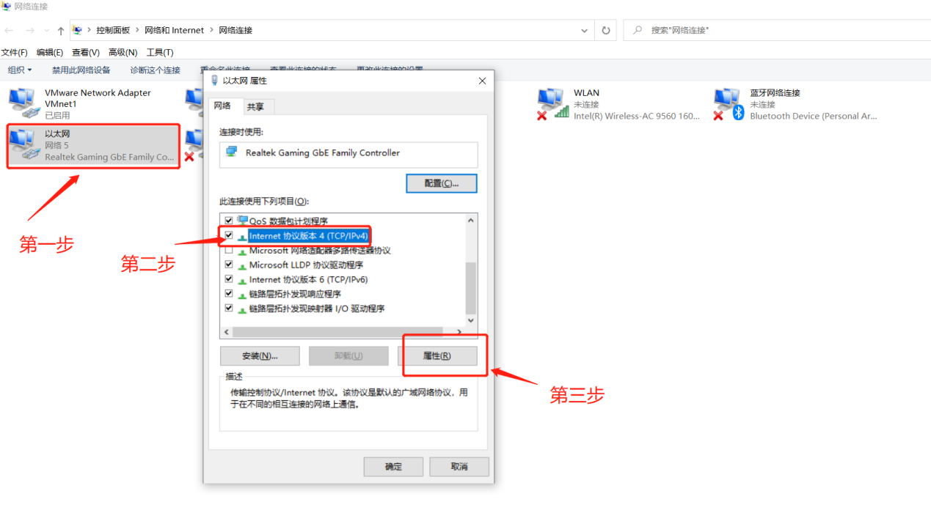
三、如下图所示，在首选DNS服务器中输入“10.123.2.5”，点击确定。
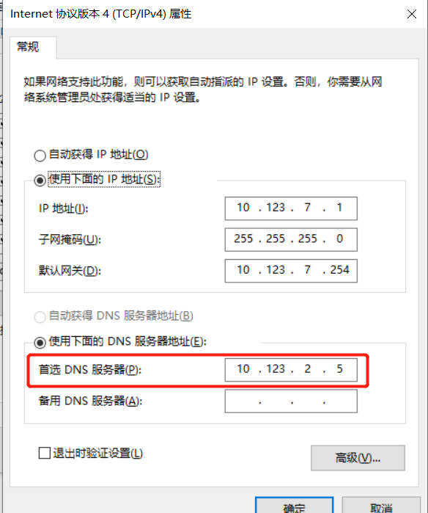
四、打开浏览器，在地址栏中输入“http://ips.cq.hsip.gov.cn/”，出现以下图片网络则为正常。如果网络不正常，请联系当地网络运营商。

附件3

定点医药机构网络终端检测操作指导手册
一、打开我的电脑，在地址栏中输入“控制面板\网络和 Internet\网络连接”。
二、选择已连接网络，鼠标点击右键，选择属性。在弹出窗口中，选择Internet协议（TCP/IPv4），点击属性。
三、如下图所示，在首选DNS服务器中输入“10.123.74.253”，点击确定。

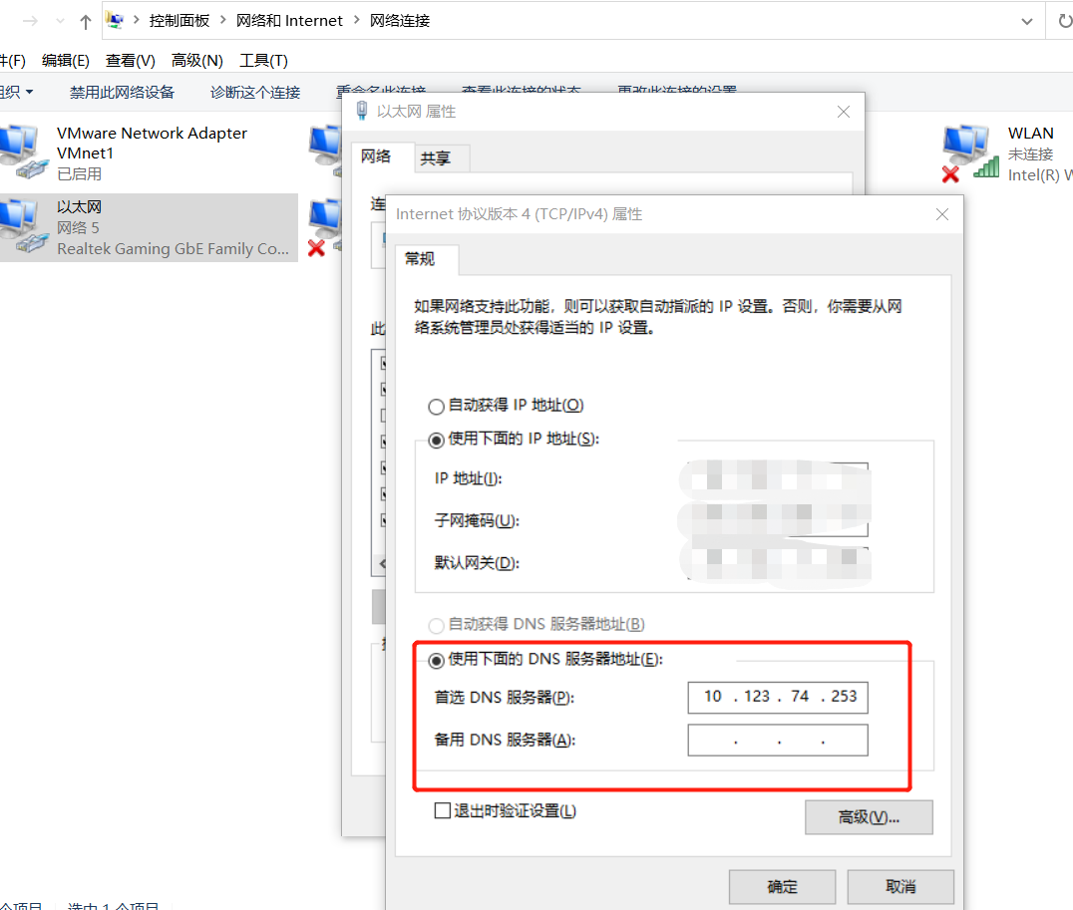
四、打开浏览器，在地址栏中输入“http://mas.cq.hsip.gov.cn/”、“http://hss.cq.hsip.gov.cn/eapdomain/swagger-ui.html”出现以下图片网络则为正常。如果网络不正常，请联系当地网络运营商。
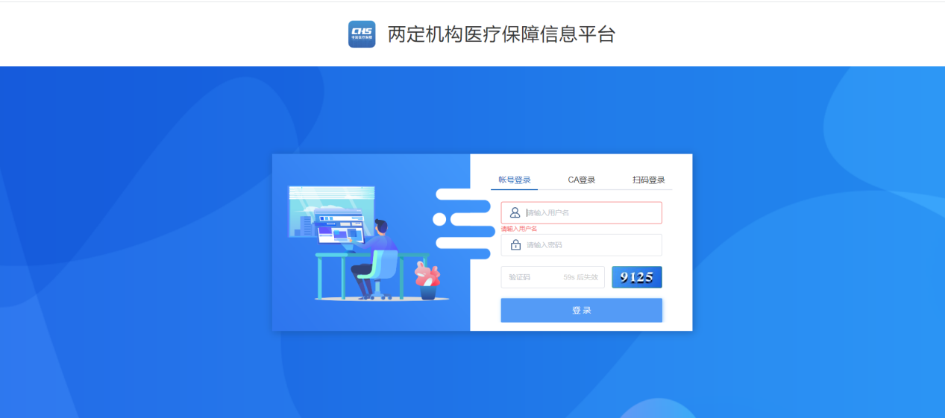
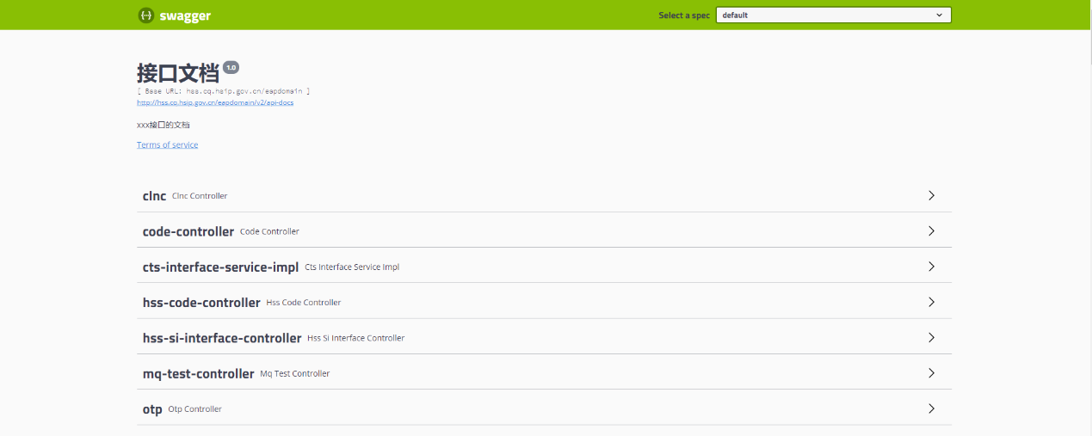
五、域名无法访问排查思路
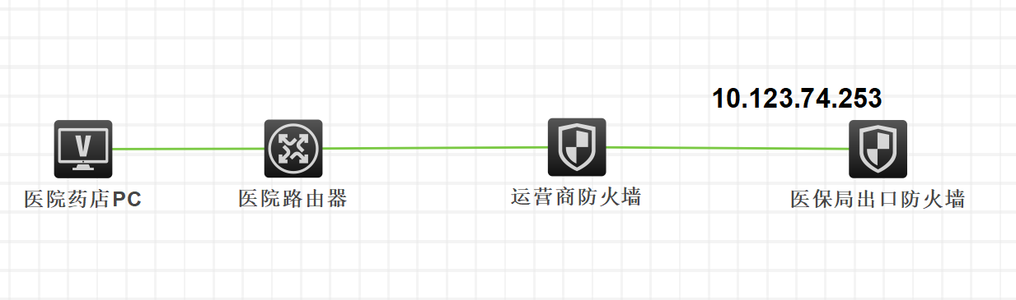
拓扑简图
1．从客户端PC无法 ping通10.123.74.253，说明无法正常连接DNS服务器，无法解析域名对应地址，请联系网络管理员或者当地运营商排查网络路由，防火墙策略等（运营商侧需要开通10.123.0.0/16网段的http、ICMP协议以及TCP80、UDP53等端口权限）。
2．如客户端PC可以ping通10.123.74.253，则ping mas.cq.hsip.gov.cn 域名可以返回对应IP地址，若无法ping 通对应IP地址，请联系网络管理员或者当地运营商排查防火墙是否开通访问10.123.74.253访问策略，以及本机是否有访问对应IP地址的路由，如果本机接了多张网卡，请确定访问10.123.0.0/16的路由设置在医保专线对应的网卡上。
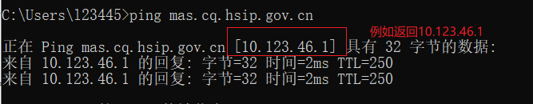
- 从客户端可以ping通10.123.74.253，ping mas.cq.hsip.gov.cn没有返回地址，请检查医院侧防火墙和运营商防火墙设备是否放通了10.123.74.253的UDP 端口53，如果确认放通了可以联系运营商和紫光华三协助排查。

附件4
在途业务清理方案

一、系统切换期间对定点医药机构和经办的业务办理影响
- 定点医药机构相关事项安排如下：
1．从7月20日0点开始，各区县（万盛经开区除外）定点医药机构停止办理2021年6月1日0点前已结算医保费用的退费业务。
2．7月20日0点前，各区县（万盛经开区除外）定点医药机构需对跨年在院病人做往年费用的中途结算。
3．从7月27日0点开始，各区县（万盛经开区除外）定点医疗机构停止办理医保入院登记业务。
4．从7月30日18点起，定点医药机构暂停医保联网结算和备案登记等业务，仅保留数据传输业务至7月30日18点30分。
5．从7月30日18点起，各区县费款所属期2021年7月及以前的费用只能在原有辅助系统进行对账（万盛经开区费款所属期2021年5月及以前的费用只能在原有辅助系统进行对账）。
6．对实际已经出院但没办理医保结算的病人，定点医疗机构需在老系统中进行清理、核实，如需无卡结算请于7月18日0点前向协议管理地的医保部门提出无卡结算申请，7月20日0点前完成结算。严禁定点医疗机构将医疗纠纷未解决、医疗事故未处理等不符合无卡结算或不应纳入医保报销情形纳入无卡结算。
（二）中心经办机构相关事项安排如下（含本地与异地）：
1．7月20日0点，各区县医保部门完成6月1日0点前的所有结算费用审核初审、复审和定点医药机构的申诉。7月30日18点前未审核结算数据由系统默认为已审核数据，转入新系统。
2．7月25日0点，各区县医保部门暂停生育医疗费和生育津贴的手工登记和报销。对已经分期按月支付但未支付完成的生育津贴8月可在老系统支付，9月以后在新系统中完成支付。市医保中心于7月30日前下发7月25日0点前各区县已经分期按月支付但未支付完成的生育津贴数据，便于数据比对。7月25日及以后接收的生育保险手工报销件，待新系统上线后，在新系统中进行手工报销处理。
3．7月22日18点，区县医保部门暂停办理职工医保到账录入、确认、分账及退费业务，各区县经办机构在时点前完成相关操作。对于7月22日18点后确需办理到账的单位，由各区县经办机构根据单位缴费银行回单，经业务部门和财务部门负责人确定报中心主要负责人审签后，报问题平台由软件公司负责处理。
4．7月25日0点，区县医保部门暂停办理所有费用的手工报销业务（手工结算录入、审核、结算和支付）。各区县经办机构需在7月25日0点前完成老系统中手工报销待结算数据的结算和支付工作。在时点未录入完成结算支付的，待新系统上线运行后，纳入新系统进行手工报销。
5．7月30日18点起，区县医保部门停止各区县老系统中心端经办权限，8月4日后仅保留费用所属期2021年7月及以前的两定联网月结算对账、结算与支付功能和必要的查询功能。
6．7月28日18:00前，各区县医保部门在老系统里面把区县当前结算期的个体计划出完，出了当期计划之后，区县就不能进行个体的核定缴费，一次性征缴，补收处理，一档升二档差额和单位的补收，退收等相关业务。
7．7月25日0点至8月4日0点，参保人暂停使用网上经办公共服务（重庆医保微信公众号、渝快办等网上服务渠道）。各区县医保部门需在7月30日18时之前，完成网上已申请业务的办理（参保关系转入业务未办结的，可在新系统上线后重新办理）。
二、两定机构在院病人业务处理
7月30日18点前，需完成全部在院患者处理。
1．对于符合出院条件的在院病人，应完成出院结算操作。
2．重庆参保市内住院在院病人，可按以下方式处理：
（1）由医院在原系统办理出院结算，新系统上线后按转入住院办理入院。跨年在院病人必须按此方式处理。
（2）由医院在原系统办理转自费，新系统上线后重新办理入院手续。
3．在重庆住院的异地参保人，由医院在原系统办理转自费，新系统上线后重新办理入院手续。
4．在外省就医的重庆参保人，7月30日18点至8月4日0点之间不能办理结算，可在新系统上线后进行结算。
三、经办机构的在途业务处理
1．7月25日0点清理、完成手工报销已登记未结算数据。
2．7月29日18点完成手工报销已结算数据的财务支付。
四、软件公司的相关工作
1．在老系统后台清理两定与经办机构在途数据，提醒两定与经办机构处理完成。
2．确认实缴单位全部划账完毕。
3．清理居民缴费到账未成功数据，进行缴费到账处理。
五、外部单位协调业务处理
1．税务部门应最晚于7月22日12点前将截止7月21日的征缴到账数据发送给医保经办机构。
2．停机期间，人社公共业务继续办理，待医保系统上线后，从人社系统接收停机期间的业务通知。
3．各区县通知个人身份参保代扣代缴银行于7月20日16点前将回盘信息返还，各区县经办机构7月21日18点前导入系统并确认分账。

附件5
告知参保人事项

一、关于网上业务办理。7月25日0点至8月4日0点，新旧系统切换期间参保人暂停使用网上经办公共服务（重庆医保微信公众号、渝快办等网上服务渠道），协议医药机构暂停新增注销及信息变更，在8月4日新平台启动后全部恢复办理。
二、关于停机期间的费用结算。2021年7月30日18时—8月4日0时停机，暂停参保人医疗费用联网结算（个人账户无法使用）。参保人员在定点医药机构发生的门诊、住院费用和购药费用由个人支付，其中可享受医保报销的费用，由参保人先行垫付，待新系统上线后，凭社保卡、发票、银行卡、出院证（住院）、处方（门诊）等资料至定点医药机构做自费转医保结算。
三、关于费用手工报销。7月25日0时至8月4日0点，医保经办机构暂停办理医疗保险、职工大额（居民大病）保险、生育保险、医疗救助费用的手工报销录入、结算和支付业务，市内参保人可避开时间办理手工报销业务。
四、关于慢特病（两病）人员就医。对于辖区内的门诊慢特病（两病）人员，建议在7月内一次性开具3个月慢特病药量，尽量减少其退费重结算或手工报销带来的不便。
五、关于慢特病（两病）办理。从7月30日18点至8月4日0点，医保经办机构和定点医药机构暂停办理网上备案登记和特病办理业务，可通过手工接件，待新系统上线后通过手工报销处理。市内参保人可避开停机时间办理相关业务。
六、我市参保人出外异地就医在新系统切换期间的办理。7月27日前已办理异地就医登记的我市参保人异地就医在7月30日下午4点前不能出院结算的，按以下方式办理医保报销：
1．在8月4日新系统上线前需要出院的，需要在7月27日前取消备案登记。参保人在异地就医出院全额垫付医疗费用，8月4日新系统上线后持手工报销资料前往参保地医保经办机构进行手工报销。
2．在8月4日新系统上线后出院结算的，需要在7月27日前取消备案登记，8月4日新系统上线后出院前重新完成异地就医备案登记，可在异地就医医院联网结算。
3．7月27日后至8月4日新系统上线前我市办理异地就医备案参保人员，如果需要在8月4日前完成出院结算的，向参保地备案后，全额垫付医疗费用，在8月4日新系统上线后持相关手工报销资料前往参保地医保经办机构进行手工报销；如果在8月4日后出院结算的，可在8月4日新系统上线后出院前办理异地就医备案。
4．无法正常结算的异地就医患者，建议手工报销结算。
七、新系统切换期间，外省市参保人在重庆市定点医疗机构就医需要全额垫付医疗费，回参保地手工报销。

重庆市医疗保障局办公室 | 2021年７月16日印发

